Sử dụng sóng ngắn trong điều trị vật lý trị liệu

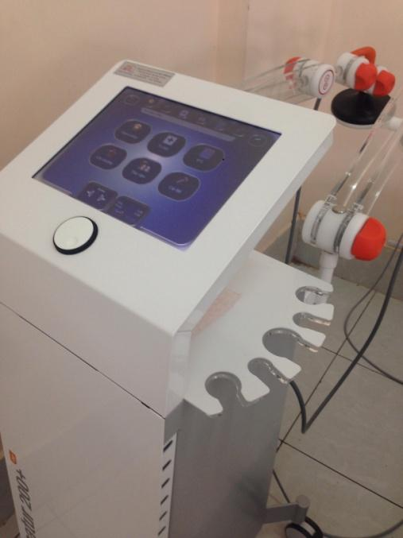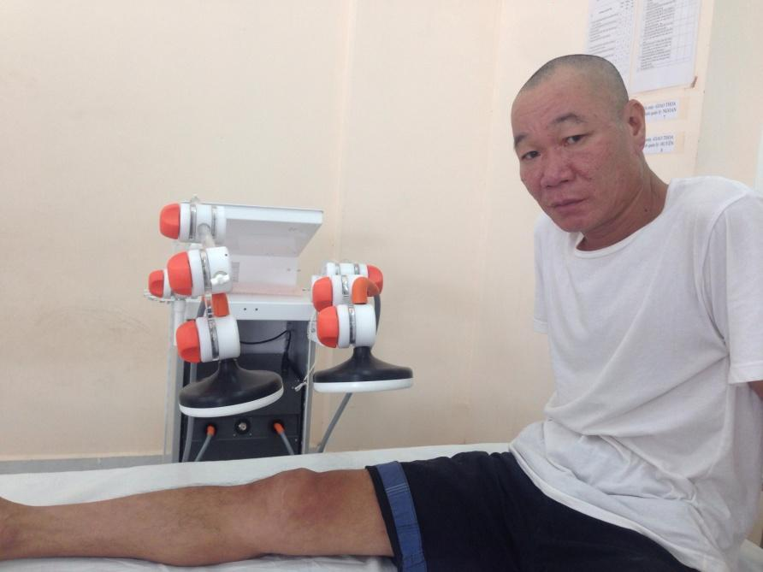

 Sóng ngắn trị liệu là gì?

 Sóng ngắn trị liệu ( shortwave therapy) hay gọi là sóng ngắn, sóng radio, điện trường cao tần là một phương pháp điều trị trong vật lý trị liệu trong đó sử dụng các bức xạ điện từ có bước sóng tính bằng mét, sóng ngắn dùng trong điều trị thông thường có bước sóng từ 11 m (tương đương tần số 27,12 MHz) đến 22 m (tần số 13,56 MHz. Hiện nay, phần lớn các máy sóng ngắn trị liệu sử dụng bước sóng 11,2 m. Với bước sóng này việc trị liệu sẽ đạt được hiệu quả cao nhất, tránh được hiện tượng nhiễu sóng hoặc giao thoa.

 Sóng ngắn có tác dụng?

Sóng ngắn có tác dụng làm tăng nhiệt độ trong tổ chức (còn gọi là nội nhiệt) và gây hiệu ứng sinh học, do đó có các tác dụng điều trị sau:

* Tác dụng giảm đau

Nhiệt sóng ngắn còn ức chế các sợi dẫn truyền cảm giác đau. Tác dụng giảm đau còn do tăng tuần hoàn cục bộ làm tăng thải trừ các sản phẩm chuyển hóa, tái hấp thu các dịch tiết bị tích tụ, ngoài ra tăng nhiệt còn làm giãn và giảm trương lực cơ.

* Tác dụng chống viêm

Sóng ngắn làm tăng bạch cầu đến tổ chức viêm, tăng khả năng di chuyển và thực bào của thực bào do đó có tác dụng chống viêm rất tốt.

* Tác dụng điều trị đối với mạch máu

Với liều điều trị nhiệt khối gây giãn mạch, giảm ứ đọng, tăng cường lưu lượng máu lưu thông.

* Tác dụng lên hệ thần kinh vận động

Khi điều trị băng sóng ngắn giúp giảm căng thẳng của hệ thần kinh thực vật. Đặc biệt khi kết hợp với vận động trị liệu sẽ làm tăng nhanh sự dẫn truyền thần kinh vận động, điều này đáp ứng tốt cho công việc phục hồi chức năng.

Bệnh lý nào cần được điều trị bằng sóng ngắn?

Ứng dụng tác dụng tuyệt vời của phương pháp điều trị bằng sóng ngắn, Hiện nay khoa PHỤC HỒI CHỨC NĂNG BỆNH VIỆN ĐA KHOA ĐỨC GIANG chúng tôi sử dụng trong điều trị một số bệnh lý như:

* viêm quanh khớp vai, viêm bao hoạt dịch, viêm khớp, viêm cơ, viêm màng xương, viêm xương tủy xương
* đau lưng, đau cổ gáy, đau thần kinh ngoại vi, co cứng cơ do thoái hóa, thoát vị đĩa đệm
* Chống sưng nề và máu tụ sau chấn thương
* vết thương nhiễm khuẩn, phù nề và đau sau phẫu thuật, kích thích quá trình lành vết thương.
* Một số rối loạn thần kinh, tuần hoàn cục bộ: Hội chứng Sudeck, viêm cốt hóa lạc chỗ…

Phương pháp trên là một phát minh vượt bậc trong ngành phục hồi chức năng và ngày nay đang được áp dụng phổ biến tại các bệnh viện, trung tâm PHCN tuyến trung ương. Khi gặp bất kỳ vấn đề sức khỏe nào nói trên hãy đến với khoa PHCN bệnh viện Đa Khoa Đức Giang để được khám và điều trị.

     Gia tăng dinh dưỡng chuyển hóa bằng thúc đẩy thay đổi hóa học trong mô, thải bỏ chất cặn bã.

* Tăng tuần hoàn bằng tác dụng trực tiếp lên mạch, kích thích lên các đầu dây thần kinh, tăng lượng máu lưu thông đến các cơ.
* Tác dụng thư giãn cho cơ và tăng co bóp cơ.
* Tăng thân nhiệt.
* Hạ huyết áp, điều hòa nhiệt độ và tăng hoạt động các tuyến mồ hôi.
* Các tác dụng khác như chống viêm, giảm phù nề, tăng hoạt tính nội tiết và tăng tái tạo tế bào.
* Điều trị bằng sóng ngắn
* 1. Khái niệm sóng ngắn:
* - Sóng ngắn là những bức xạ điện từ có bước sóng tính bằng mét (còn gọi là sóng radio cao tần, hay điện trường cao tần), sóng ngắn dùng trong điều trị thông thường có bước sóng 11m (tương đương tần số 27,12KHz) và 22m (tần số 13,56KHz). Người ta tạo ra sóng ngắn bằng cách cho dòng điện siêu cao tần chạy trong các điện cực kim loại (điện cực cứng hình đĩa, điện cực mềm, điện cực cáp, điện cực kim...), các điện cực này sẽ phát ra các bức xạ điện từ có tần số đúng bằng tần số của dòng điện trong mạch.
* 2. Tác dụng vật lý của sóng ngắn:
* 2.1. Tác dụng sinh nhiệt:
* Khi đặt phần tổ chức cơ thể hay các vật dẫn điện khác trong điện từ trường của dòng điện cao tần, các phân tử lưỡng cực trong cơ thể (một đầu âm một đầu dương, điển hình là phân tử nước) sẽ xoay theo sự đảo chiều của dòng điện với tần số rất cao bằng tần số dòng điện, động năng của các phân tử này sẽ chuyển thành nhiệt năng làm tổ chức nóng lên.
* Khác với các phương pháp nhiệt bề mặt chỉ tác dụng nhiệt ở nông, nhiệt do sóng ngắn tạo ra là nhiệt sâu, hay nhiệt khối, còn gọi là nội nhiệt, tức là năng lượng lý học trực tiếp truyền theo 3 chiều của khối tổ chức, năng lượng này chuyển thành nhiệt. Nhiệt khối làm cho cơ thể dễ chịu (hợp sinh lý) hơn nhiệt bề mặt.
* 2.2.Tác dụng tăng chuyển hóa:
* Do tác dụng của sóng ngắn gây tăng nhiệt nên có tác dụng làm tăng các phản ứng hóa học và tăng chuyển hóa, phù hợp theo định luật Vant Hoff: khi tăng nhiệt độ lên 10C thì chuyển hóa tăng lên 13%.
* 3. Tác dụng điều trị:
* 3.1. Tác dụng giảm đau:
* Nhiệt sóng ngắn còn ức chế các sợi dẫn truyền cảm giác đau. Trên hạch giao cảm, nhiệt khối tác dụng lên các hạch giao cảm cổ và thắt lưng làm dịu và giảm căng thẳng của hệ thần kinh thực vật, do đó có tác dụng giảm đau ở nội tạng. Tác dụng giảm đau còn do tăng tuần hoàn cục bộ làm tăng thải trừ các sản phẩm chuyển hóa, tái hấp thu các dịch tiết bị tích tụ, ngoài ra tăng nhiệt còn làm giãn và giảm trương lực cơ vân.
* 3.2. Tác dụng chống viêm:
* Sóng ngắn làm tăng bạch cầu đến tổ chức viêm, tăng khả năng di chuyển và thực bào của thực bào do đó có tác dụng chống viêm rất tốt.
* 3.3. Tác dụng đối với mạch máu:
* Với liều điều trị nhiệt khối gây giãn mạch, giảm ứ đọng, tăng cường lưu lượng máu lưu thông.
* Ngược lại với liều mạnh và thời gian kéo dài lại có tác dụng co mạch thậm chí đe dọa tắc mạch.
* 3.4. Tác dụng lên hệ thần kinh vận động:
* Khi điều trị băng sóng ngắn kết hợp với vận động liệu pháp sẽ làm tăng nhanh sự dẫn truyền thần kinh vận động, điều này đáp ứng tốt cho công việc phục hồi chức năng.
* 4. Các phương pháp điều trị bằng sóng ngắn.
* Phương pháp dùng điện cực tụ là chủ yếu:
* - Đặt 2 điện cực đối diện:
* + Hai điện cực có diện tích bằng nhau và khoảng cách tới da tương đương thì mật độ năng lượng tập trung đều ở hai bên, nếu các điện cực đặt cách xa da thì mật độ năng lượng tập trung ở sâu (Hình 4.2-1), các điện cực càng gần da thì mật độ tập trung ở lớp nông hơn (Hình 4.2-2).
* + Hai điện cực diện tích bằng nhau, nhưng khoảng cách tới da khác nhau thì mật độ năng lượng tập trung ở lớp nông phía điện cực gần da hơn (Hình 4.2-3).
* + Hai điện cực diện tích khác nhau đặt khoảng cách tới da cân xứng thì bên điện cực nhỏ tập trung nhiều năng lượng hơn (Hình 4.2-4).
* - Đặt 2 điện cực trên một mặt phẳng: năng lượng tập trung ở lớp nông giữa hai điện cực (Hình 4.2-5).
* - Hai điện cực tạo với nhau một góc: năng lượng tập trung ở góc tạo bởi hai điện cực (Hình 4.2-6).
* 5. Đặc điểm sóng ngắn chế độ xung:
* - Sóng ngắn chế độ liên tục gây tăng nhiệt tổ chức không đồng đều và khó kiểm soát dễ gây quá mức. Trong khi đó dùng sóng ngắn chế độ xung cho phép sử dụng công suất đỉnh lớn, trong khi công suất trung bình lại không cao, nên có tác dụng chống viêm giảm đau mạnh, nhanh chóng làm lành vết thương, tăng tuần hoàn ngoại vi, kích thích quá trình liền xương, nhưng lại không gây nên hiện tượng tăng nhiệt độ quá cao tại chỗ.
* - Công suất trung bình của sóng ngắn chế độ xung phụ thuộc vào tần số xung lập lại. Trong chế độ liên tục công suất không đổi trong suốt thời gian điều trị nên thường sử dụng với liều thấp, còn ở chế độ xung có thể sử dụng với năng lượng cao nhưng do ngắt quãng nên công suất trung bình giảm đi rất nhiều. Công suất trung bình được tính theo công thức:
* Ptb = Pđ . Fx . tx       (Pđ: công suất đỉnh, Fx: tần số xung, tx: thời gian rộng xung).
* 6. Đặc điểm của vi sóng:
* Vi sóng dùng trong Vật lý trị liệu có tần số 2450MHz. Tác dụng chính của vi sóng cũng như sóng ngắn là tăng nhiệt tổ chức, tăng chuyển hóa, kích thích sợi thần kinh, giảm đau và chống viêm.
* 7. Liều điều trị:
* Liều điều trị được tính bằng công suất ra đầu phát, đơn vị tính bằng watt (w). Liều bao gồm:
* - Công suất đầu ra.
* - Diện tích điện cực (quyết định khối lượng mô tác dụng).
* - Cách đặt điện cực (quyết định tác dụng nông sâu).
* - Chế độ liên tục hay chế độ xung lập lại, nếu là chế độ xung thì phụ thuộc vào tần số lập lại.
* Nói chung, nên chọn công suất với chế độ liên tục và công suất trung bình với chế độ xung như sau:
* + Công suất thấp (không nóng):           15-20w
* + Công suất vừa (ấm):               20-30w
* + Công suất cao (nóng dễ chịu): 30-50w
* + Công suất tương đối cao (nóng rõ): > 60w
* - Thời gian một lần điều trị, đợt điều trị: với bệnh mạn tính thời gian điều trị tới 20 phút, với bệnh cấp tính thời gian chỉ nên 10 phút.
* 8. Chỉ định và chống chỉ định:
* 8.1. Chỉ định:
* + Chống viêm giảm đau: viêm quanh khớp vai, viêm bao hoạt dịch, viêm khớp, viêm cơ, viêm màng xương, viêm tai mũi họng, viêm đau cơ quan nội tạng, đau lưng, đau thần kinh ngoại vi, co cứng cơ...
* + Chống sưng nề và máu tụ sau chấn thương, vết thương nhiễm khuẩn, phù nề và đau sau chấn phẫu thuật, kích thích quá trình lành vết thương.
* + Một số rối loạn tuần hoàn cục bộ: như co mạch ngoại vi, phù nề, thiếu máu cục bộ.
* 8.2. Chống chỉ định tuyệt đối:
* + Tăng sản tổ chức, u ác tính.
* + Người đang mang máy tạo nhịp.
* + Lao chưa ổn định.
* + Bào thai.
* + Máu chậm đông.
* + Đang chảy máu hoặc đe dọa chảy máu nội tạng.
* + Viêm khớp dạng thấp, viêm khớp biến dạng vì tăng nhiệt ở khớp gây tăng hoạt tính của men collagenase phá hủy sụn.
* 8.3. Chống chỉ định tương đối:
* + Có kim loại trong cơ thể (đinh, nẹp, mảnh đạn...), tránh không để trường điện từ đi qua vì có thể gây tăng nhiệt cao ở kim loại làm tổn thương tổ chức xung quanh.
* + Có rối loạn cảm giác, mất cảm giác.
* + Có bệnh tim mạch như suy tim, loạn nhịp, vữa xơ động mạch nặng, viêm tắc mạch...
* + Nhiễm trùng cục bộ chỉ dùng liều thấp.
* + Người quá mẫn với sóng ngắn.

NGUỒN: BENHVIENPHCNNGHEAN.VN